中釜玩星宇帶您嗨翻釜山6天(不走人蔘保肝)~渠道滑車+纜車(二次體驗券)、海岸列車、加耶主題公園+韓服體驗【台中星宇】
行程特色
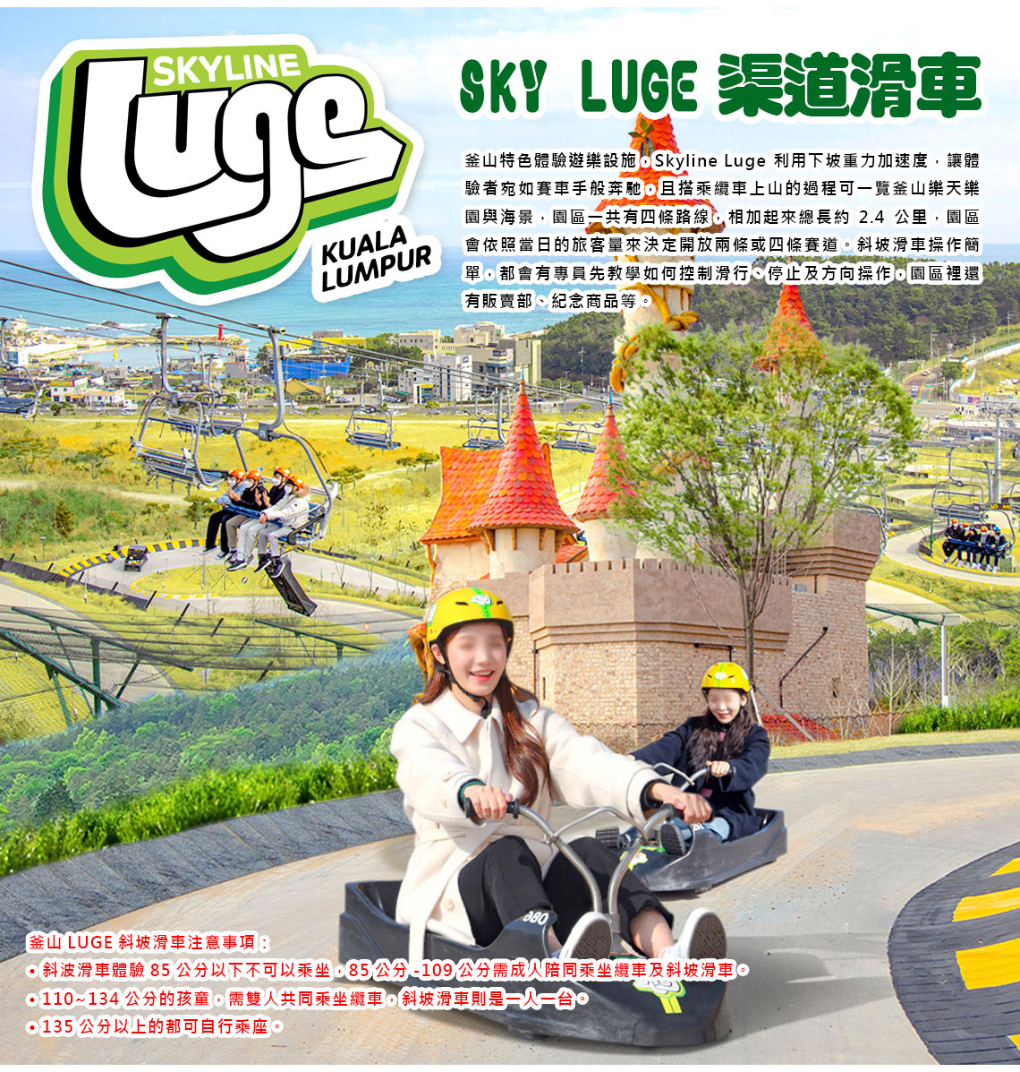
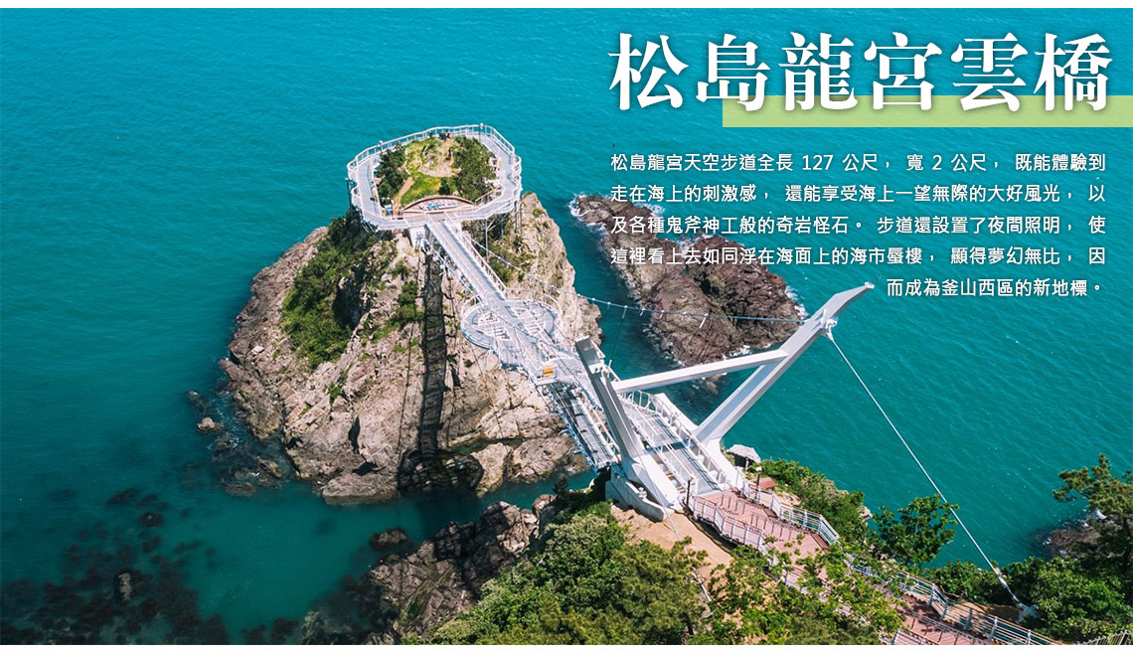
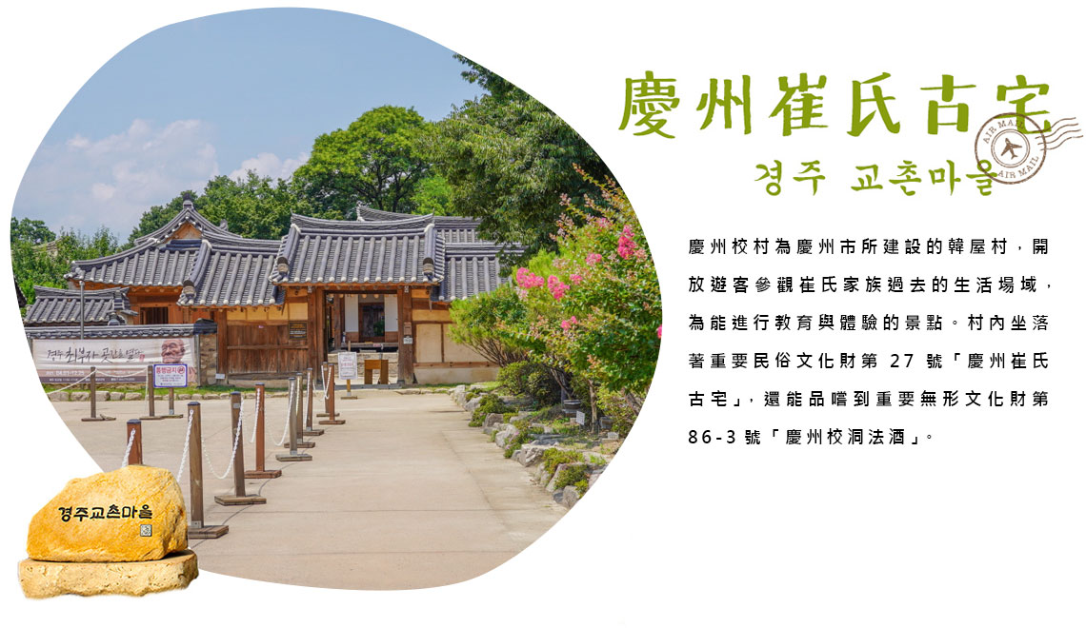
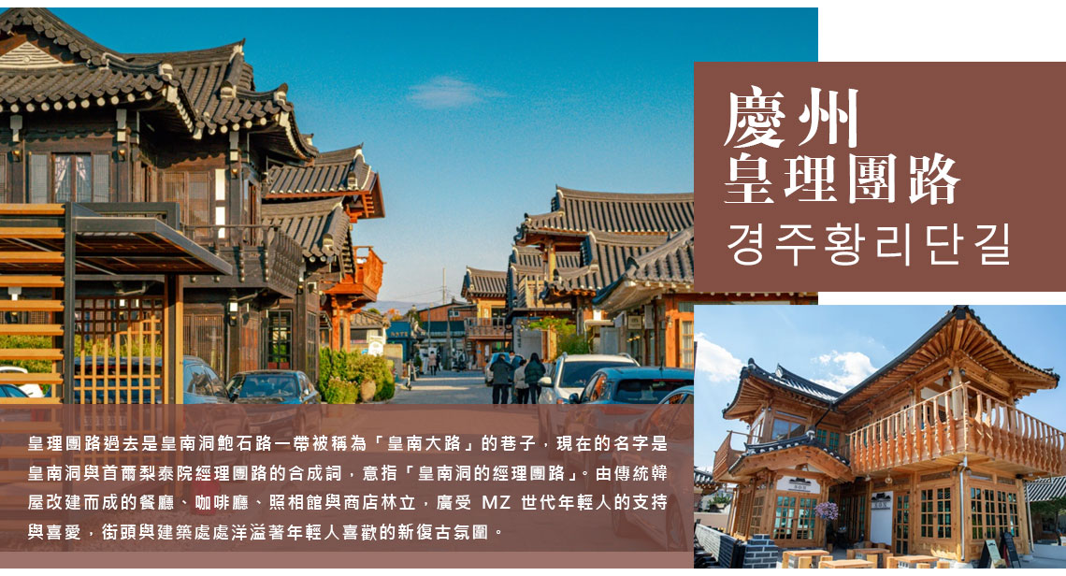
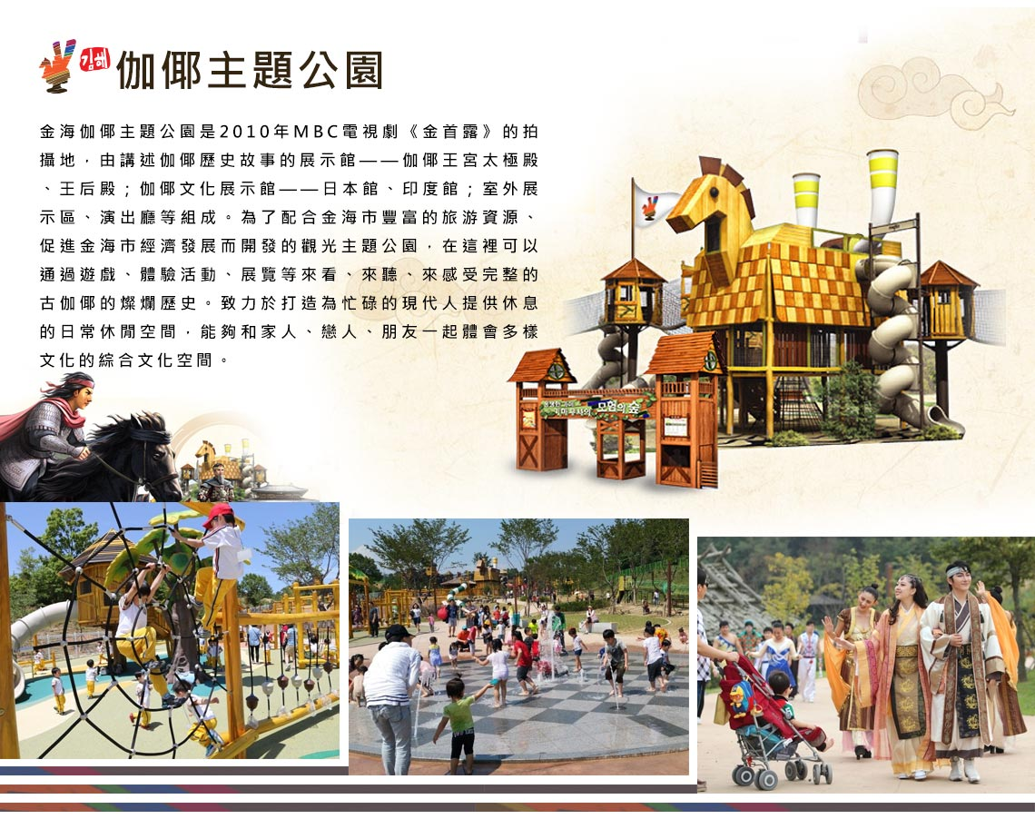
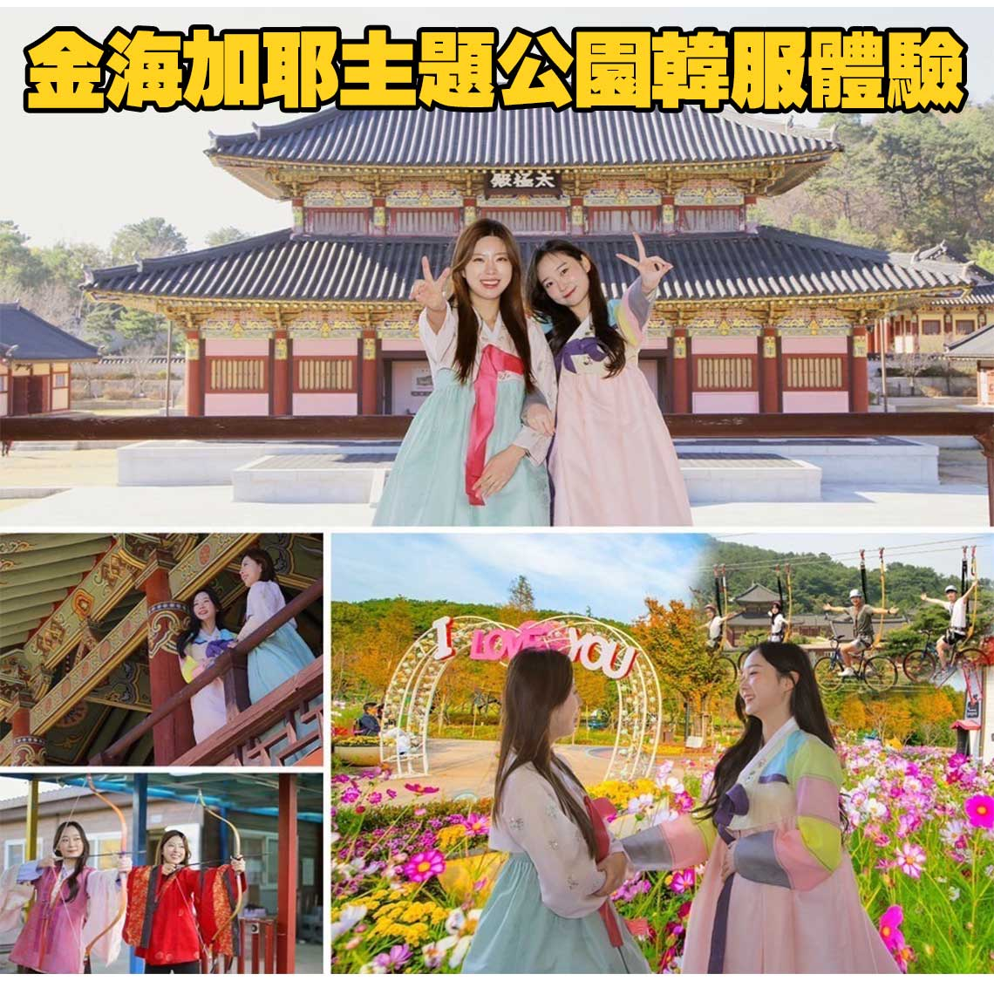
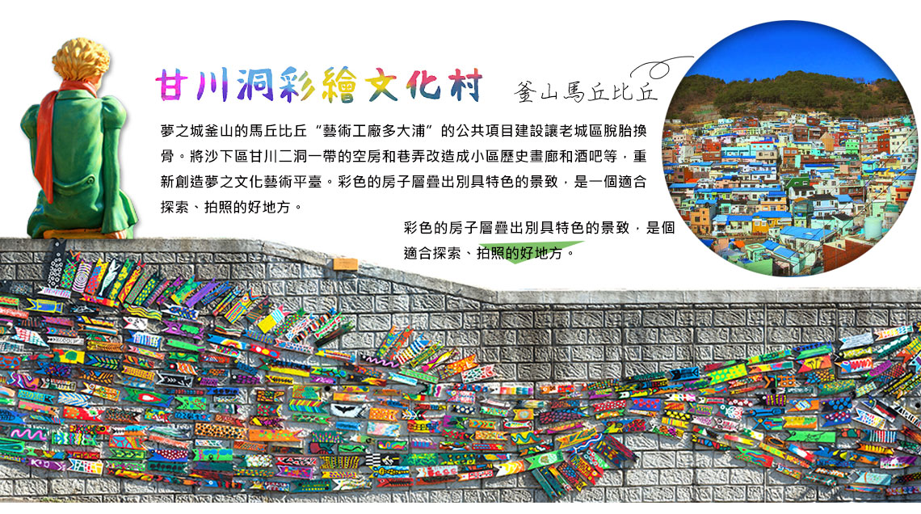
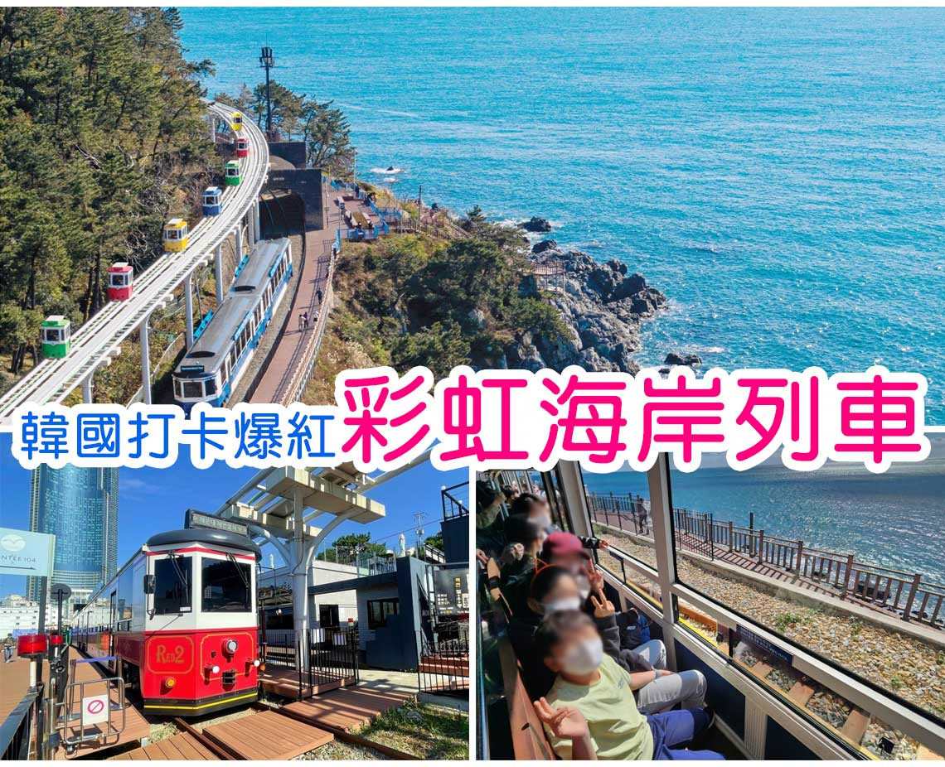
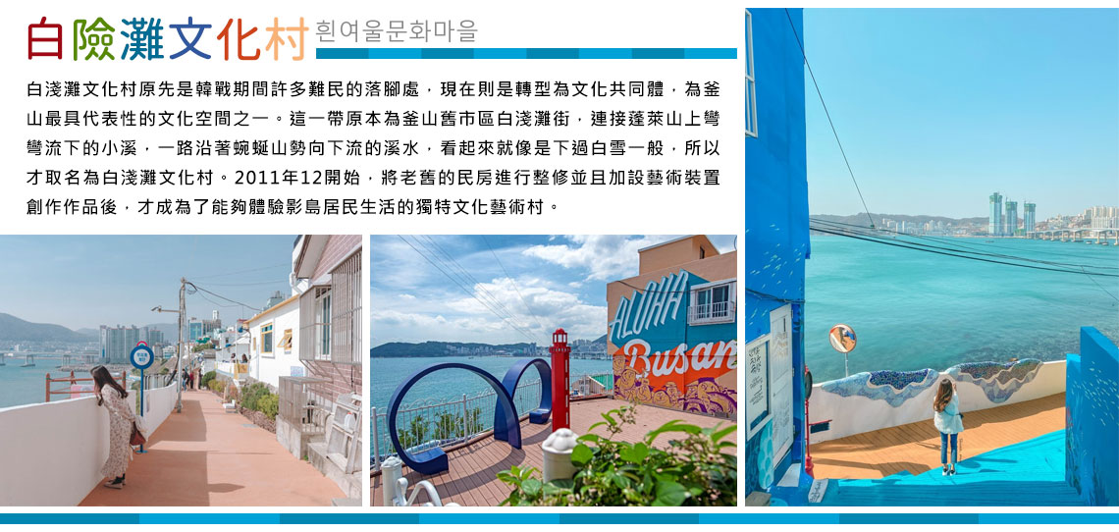
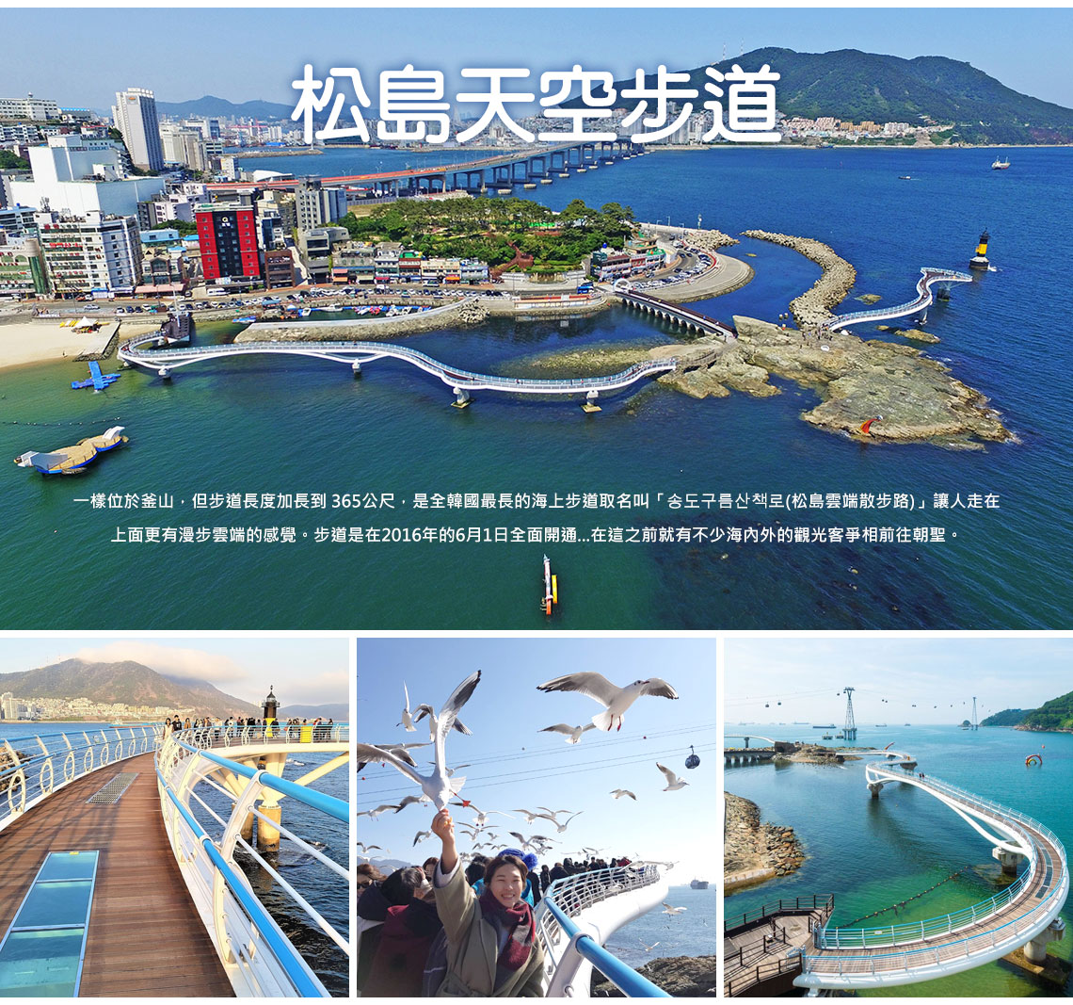
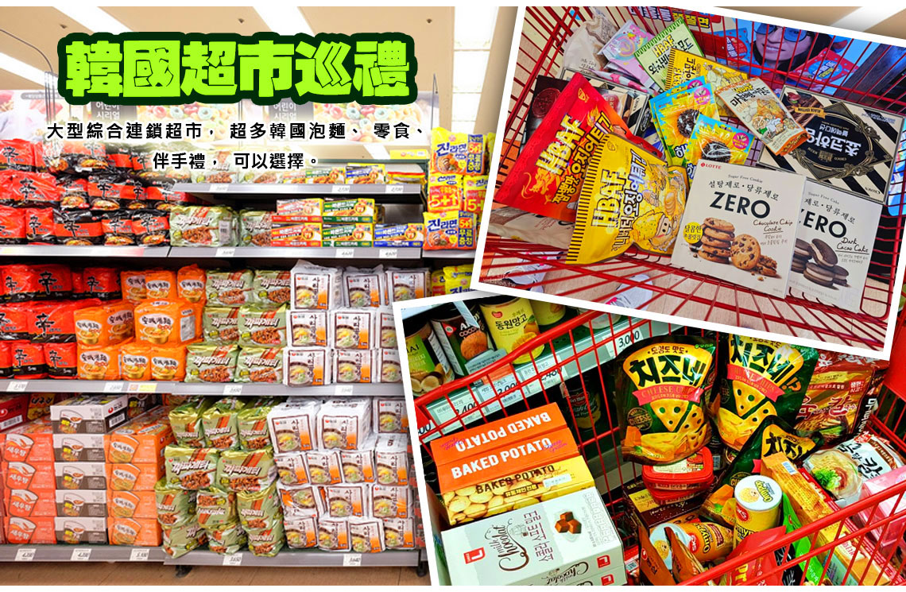
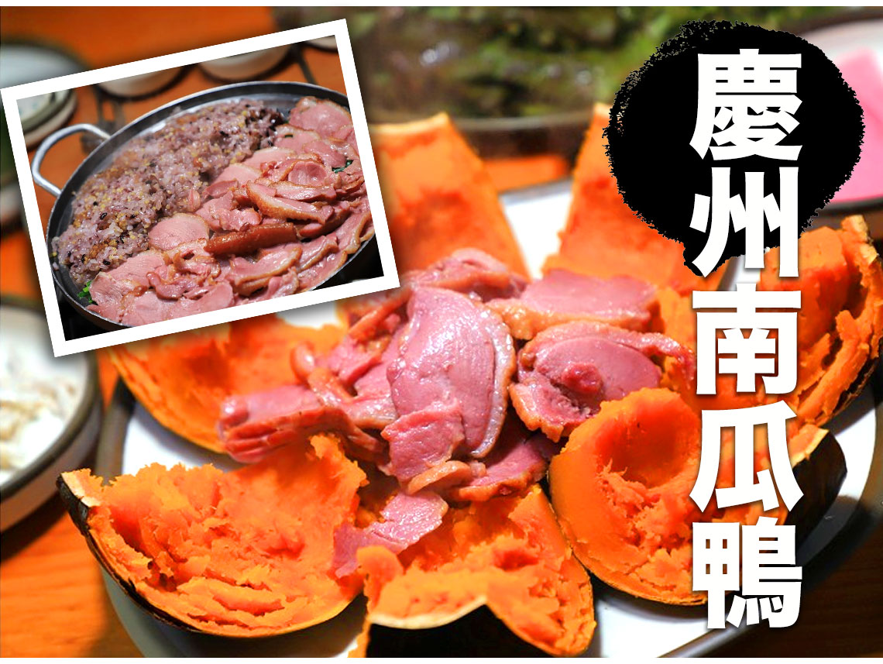
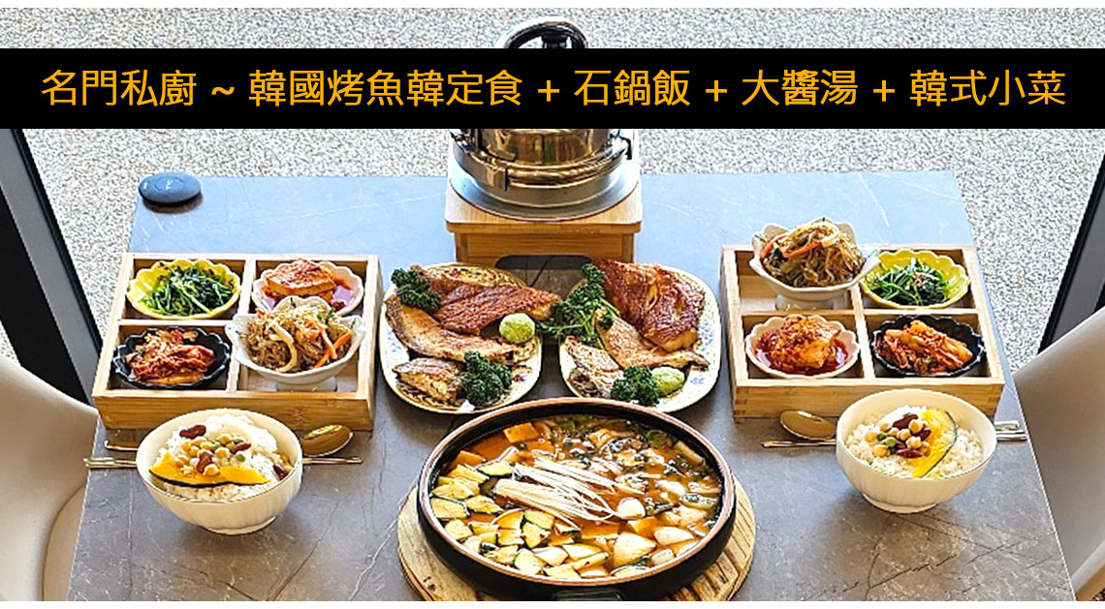
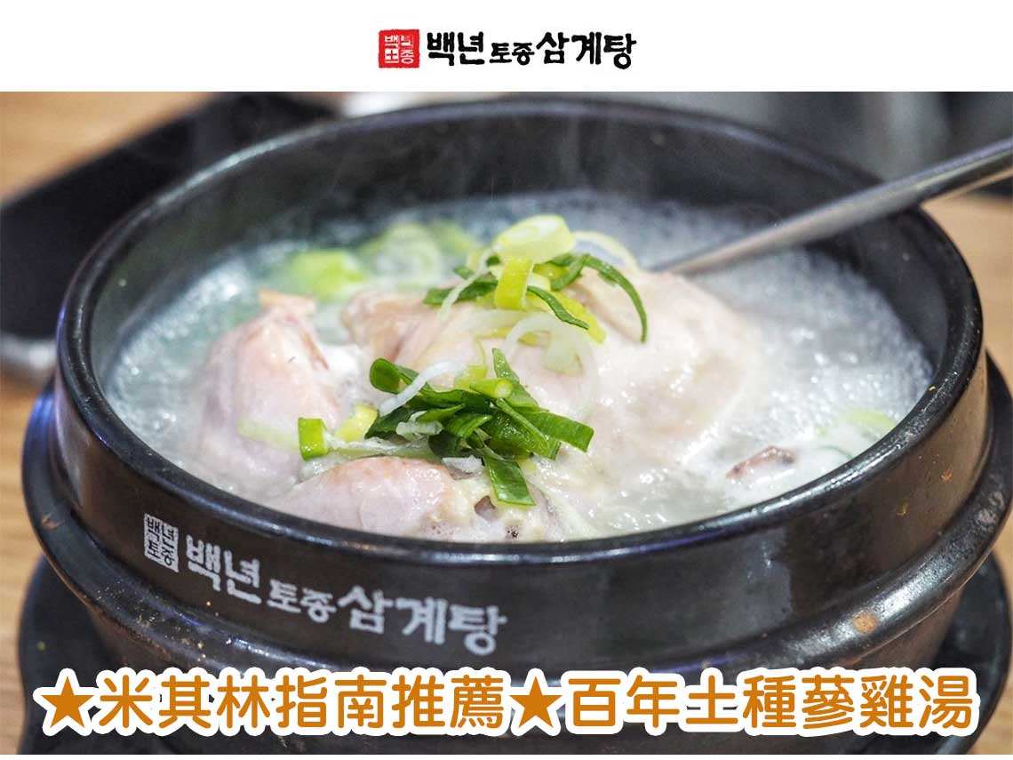
\

行程內容
第  1  天 | 台中/釜山機場→海東龍宮寺→竹城聖堂(最新海邊IG網紅打卡熱點)→富平罐頭夜市  RMQ/PUS JX310 08：10~11：30  【海東龍宮寺】主奉觀音菩薩，與襄陽洛山寺、南海菩提庵並列韓國三大觀音聖地，最初稱為普門寺，1974年後因住持夢見白衣觀音乘龍升天，便將寺廟名稱更名為《龍宮寺》。此寺廟信徒眾多，人聲鼎沸與浪濤拍打崖邊，激起陣陣的雪白浪花相互輝映，十分壯觀，此時，不妨入境隨俗，在祈願瓦片上寫上自己的願望，保佑心想事成，據說相當靈驗。  【竹城聖堂】是位於小漁村的地理特性，使其形成了與眾不同的氛圍，彷彿將中世紀某座海濱村莊原封不動搬來，整座聖堂與周邊風景如畫一般美麗。打在岩石上的白色碎浪與聖堂的紅色屋頂形成鮮明對比，一下子便吸引了訪客們的目光。竹城聖堂中最多人排隊等候之處，便是如同架好相框般的拍照區，相框中的藍色大海和天空形成了絕美的背景。  【富平市場(罐頭市場)】因早年美軍罐頭物資流出後在該市場販售得名，富平罐頭夜市位於釜山市中區札嘎其地鐵站附近，為釜山旅遊新景點,一到每晚上6點富平罐頭夜市一帶人山人海好熱鬧110m區段內有30多個攤販擺攤，在這個平罐頭夜市當然少不得韓國著名的小食，除了黑糖餡餅、魚糕等小食外，還有世界各國的小食攤檔越南春捲、還有中國的甜品龍鬚糖等等。
早餐：機上套餐 中餐：【海女廚房】韓式貝類海鮮刀削麵+韓式泡菜
晚餐：名門私廚~韓國烤魚韓定食+石鍋飯+大醬湯+豐富小菜
 | 住宿： 釜山TRINITY 或 釜山ARBAN CITY 或 BEST IN CITY HOTEL 或同級
第  2  天 | 佛國寺(世界文化遺產)→慶州校洞崔氏古宅→韓國觀光100選-皇理團路→韓國觀光100選~瞻星台  【佛國寺】為1995年被指定為世界文化遺產，建於新羅時代的西元751，直至774年完工，雖歷經1500年歲月，卻能顯示出其精巧的石雕工藝，迴廊與大雄殿以鮮明的丹青塗飾，安置釋迦牟尼像的寶殿內部色彩華麗，多寶塔雕刻優雅美觀，釋迦塔、極樂殿、毗盧殿內的阿彌陀佛與毗盧舍那佛像等眾多的國寶與文化遺產都顯示著當時新羅文化的登峰造極。  【慶州校洞崔氏古宅】崔氏古宅為慶州市所建設的韓屋村，開放崔富者家族的生活現場，為能進行教育與體驗的景點。村內坐落著重要民俗文化財第27號「慶州崔氏古宅」與重要無形文化財第86-3號「慶州校洞法酒」。  【慶州皇理團路】皇理團路過去是皇南洞鮑石路一帶被稱為「皇南大路」的巷子，現在的名字是皇南洞與首爾梨泰院經理團路的合成詞，意指「皇南洞的經理團路」。由傳統韓屋改建而成的餐廳、咖啡廳、照相館與商店林立，廣受MZ世代年輕人的支持與喜愛，街頭與建築處處洋溢著年輕人喜歡的新復古氛圍。
早餐：飯店內用 中餐：慶州南瓜鴨風味餐+季節小菜
晚餐：白種元餐廳~香港飯店0401~海鮮辣湯麵或榨醬麵+糖醋肉
 | 住宿： 釜山TRINITY 或 釜山ARBAN CITY 或 BEST IN CITY HOTEL 或同級
第  3  天 | Blue Line Park海岸列車→海雲臺市集小吃一條街→SKYLUGE渠道滑車+纜車(二次體驗券)→樂天OUTLET  【Blue Line Park海岸列車】位於海雲臺尾浦-青沙浦-松亭區段長達4.8公里的舊鐵道所改建而成，是釜山海雲臺觀光特區的核心觀光設施之一，沿著海岸線一路延伸的鐵軌欣賞美麗的海景。  【釜山海雲臺市場】是避暑觀光客必訪地之一。在此可四處遊覽並享受購物的樂趣，不僅有各種新鮮便宜的蔬菜、肉類與魚貝類，還有飯捲、辣炒年糕等各式各樣的美食。  【SKY LUGE渠道滑車】2021年新開幕釜山特色體驗遊樂設施，Skyline Luge利用下坡重力加速度，讓體驗者宛如賽車手般奔馳，且搭乘纜車上山的過程可一覽釜山樂天樂園與海景，園區一共有四條路線，相加起來總長約2.4公里，園區會依照當日的旅客量來決定開放兩條或四條賽道。斜坡滑車操作簡單，都會有專員先教學如何控制滑行、停止及方向操作，園區裡還有販賣部、紀念商品等。  釜山LUGE斜坡滑車注意事項：  • 斜波滑車體驗85公分以下不可以乘坐，85公分-109公分需成人陪同乘坐纜車及斜坡滑車。  • 110~134公分的孩童，需雙人共同乘坐纜車，斜坡滑車則是一人一台。  • 135公分以上的都可自行乘座。  本活動有一定的危險程度，請務必遵守安全守則及配帶護具設施，並與旁車保持安全距離，年齡超過65歲以上或身高95公分以下或未滿48個月的小孩，不能搭乘。  【樂天OUTLET】為韓國規模最大、產品最新的韓國代表免稅店，在這裡可以一次滿足您購物的需要，可稱是世界流行重鎮的免稅店，可充分享受購物的樂趣。
早餐：飯店內用 中餐：【韓味食堂】~釜山鮑魚一隻雞+年糕+手工麵條+哈韓熟食區
晚餐：烤肉叔叔(五花肉+烤排骨+里肌肉)+大醬湯+韓式小菜無限量吃
 | 住宿： 釜山TRINITY 或 釜山ARBAN CITY 或 BEST IN CITY HOTEL 或同級
第  4  天 | 海女文化展覽館→加耶主題公園+韓服體驗(一小時)+塗鴉秀→松島天空步道→松島龍宮雲橋→南浦洞時尚鬧區  【海女文化展覽館】指的是位於韓國釜山的影島海女文化展覽館。 該展覽館旨在保存和宣傳韓國的海女文化，展示包括海女的口哨聲、服裝、漁撈工具、捕撈的海產，以及記錄海女工作與人生的影片。  【伽倻主題公園】為了配合金海市豐富的旅游資源、促進金海市經濟發展而開發的觀光主題公園，在這裡可以通過遊戲、體驗活動、展覽等來看、來聽、來感受完整的古伽倻的燦爛歷史。致力於打造為忙碌的現代人提供休息的日常休閒空間，能夠和家人、戀人、朋友一起體會多樣文化的綜合文化空間。  【塗鴉秀】結合了音樂、光線並利用幽默的表現，舞台表演結合各種畫作表現，將每幅畫變的栩栩如生，讓每幅畫在最後完成時都保證使您驚呼連連，讓您輕鬆地觀賞演出，同時體會最美的藝術氣息，您絕對不能錯過！※註：若遇秀休館或滿座，行程將作先後順序調整，不便之處敬請見諒！  【松島天空步道】一樣位於釜山，但步道長度加長到 365公尺，是全韓國最長的海上步道取名叫「송도구름산책로(松島雲端散步路)」讓人走在上面更有漫步雲端的感覺。步道是在2016年的6月1日全面開通...在這之前就有不少海內外的觀光客爭相前往朝聖。  【松島龍宮雲橋】松島龍宮天空步道全長127公尺，寬2公尺，既能體驗到走在海上的刺激感，還能享受海上一望無際的大好風光，以及各種鬼斧神工般的奇岩怪石。步道還設置了夜間照明，使這裡看上去如同浮在海面上的海市蜃樓，顯得夢幻無比，因而成為釜山西區的新地標。  【南浦洞時尚鬧區】此地最大的魅力還是在於擁有各種不同流行時尚的購物商品，讓您能盡情購物，享受購物的快感與樂趣。主要街道上的知名品牌、國內外品牌到80%優惠的過季商品大拍賣等暢貨中心，各種您所想像不到的購物商品應有盡有，是購物族的最愛。
早餐：飯店內用 中餐：加耶園內套餐 (主餐+韓式湯品+韓式小菜)
晚餐：方便逛街 敬請自理
 | 住宿： 釜山TRINITY 或 釜山ARBAN CITY 或 BEST IN CITY HOTEL 或同級
第  5  天 | 積木村(甘川洞文化村)→韓流時尚彩粧店→白險灘文化村→韓國文化體驗營(水果大福DIY+韓服體驗+韓式下午茶)→釜山西面鬧區  【甘川洞文化村】夢之城釜山的馬丘比丘“藝術工廠多大浦”的公共項目建設讓老城區脫胎換骨。將沙下區甘川二洞一帶的空房和巷弄改造成小區歷史畫廊和酒吧等，重新創造夢之文化藝術平臺。彩色的房子層疊出別具特色的景致，是一個適合探索、拍照的好地方。  【彩妝店】相信愛美的朋友們可以在這裡挑選到最新款、最HITO的彩妝品及保養品，讓辛苦的上班族及學生族群在忙碌生活中，ㄧ樣可以打造出時尚美妝，讓您永遠跟上時代潮流尖端。  【西面鬧區】釜山明洞之稱~西面，最大也最熱鬧的購物區，西面1號街是指從舊天佑莊至LG服務中心之間的一條寬8m、長330m的街道，位於釜山市釜山鎮區，是西面繁華的街道，以藝術街聞名。以西面1號街大型標誌為中心，四周聚集了許多酒吧和咖啡館。燈光絢爛的酒吧、美食街，總是充滿快樂、熱鬧的氛圍。  【白險灘文化村】這一帶原本為釜山舊市區白淺灘街，連接蓬萊山上彎彎流下的小溪，一路沿著蜿蜒山勢向下流的溪水，看起來就像是下過白雪一般，所以才取名為白淺灘文化村。將老舊的民房進行整修並且加設藝術裝置創作作品後，才成為了能夠體驗影島居民生活的獨特文化藝術村。  【韓國文化體驗營(水果大福DIY)】水果大福DIY+韓服體驗+韓式下午茶
早餐：飯店內用 中餐：★米其林指南必比登推薦★百年土種蔘雞湯
晚餐：方便逛街 敬請自理
 | 住宿： 五花四星級凱悅嘉軒酒店 或 釜山五花NORTH HARBOR 或 釜山五花特二級 ISQUARE 酒店 或 釜山格蘭歐西里雅(帝寶兩房一廳) 公寓式酒店 或 海雲台 SONO MOON 或同級
第  6  天 | 韓國超市巡禮→釜山/台中 PUS/RMQ JX311 12：30~14：00  【韓國超市巡禮】韓國綜合連鎖超市，種類繁多的韓國泡麵、零食、伴手禮，可以選擇！  註：所有加工肉類（含真空包裝）不可以帶回台灣。
 | 早餐：飯店內用 中餐：機上套餐 晚餐：XXX
 | 住宿： 溫暖的家

注意事項
《成團人數》
- 本行程最低出團人數16人以上(含)，最多為42人以下(含)，台灣地區將派遣合格領隊隨行服務。
《行程費用不包含以下項目》
- 售價不含全程領隊、導遊及司機之服務費，每人每日300元台幣。
- 個人新辦護照費用。
- 旅遊平安保險及旅遊不便險。
- 純係私人之消費：如行李超重費、自購商品、飲料酒類、洗衣、電話、電報及私人交通費。
- 若為一位大人 或 一位大人帶一位嬰兒報名參加，或需求單人入住一間房，需加收單房差。
- 一經確認後如個人因素取消或被拒絕入境韓國，將無法申請退費。
《參團須知與相關提醒》
- 以上行程僅供參考，正確之行程內容、班機時間、降落城市及住宿飯店，請以行前說明會資料為準。
- 團體若為特殊拜會團、會議參展團、學生團體，不適用於本行程之報價，需另行報價。
- 本行程恕不接受韓籍旅客及其家屬參團;當地參團須提供來回電子機票，恕不接受於韓國打工度假及工作者參團。
- 特殊規定如下：參加本行程若逢以下條件限定，費用需另計：
A.此行程報價限持中華民國護照散客參團適用，整組包團、參展團、會議團、學生團等特殊團體需另行估價，詳情請洽詢您的服務人員。旅客若提供或隱瞞不實資料經查明屬實，本公司有權拒收訂單，此為維護雙方誠信及旅遊品質，造成不便之處，敬請見諒。
B.學生及外籍人士(不含韓國籍)，單持一本外國護照者，每人需加收NTD6,500元(彩妝照走)。
C.單筆訂單不足24歲及65歲以上報名人數不可超過半數，若超過半數則價格另議～請洽業務人員。
D.此行程報價僅適用於正常之散客報名，如遇特殊團體則團費需另計～請洽業務人員。
- 本行程設定為團體旅遊行程，故為顧及旅客於出遊期間之人身安全及相關問題，於旅遊行程期間，恕無法接受脫隊之要求；若因此而無法滿足您的旅遊需求，建議您另行選購團體自由行或航空公司套裝自由行，不便之處，尚祈鑒諒。亦不接受單幫客，僅能接受持台灣護照之旅客參團，持非台灣護照者，請洽業務人員另行報價確認。
- 本團體行程景點若客人不參加者，視為自動棄權，恕無法退費，本產品報價中所含景點門票等均按旅行社扣價核算，旅客不再享受其他折扣與優惠，亦不另行退還差價。
- 為考量旅客自身之旅遊安全並顧及同團其它團員之旅遊權益，年滿70以上及行動不便者之貴賓須有同行家人，方始接受報名，不便之處，尚祈鑑諒。
- 韓國因響應環保減少廢氣、汽機車、大型車停車超過3分鐘即須熄火關閉引擎，否則將會記點罰款，故司機會等客人上車後再開引擎及空調，請見諒！
為維護旅遊品質及貴賓權益，在不變更行程內容前提下，將會綜合當地實際食、宿、交通等情況，為貴賓們調整並妥善安排旅遊行程順序，實際安排依行前說明會資料為準；旅遊期間若遇塞車、天災等不可抗力之因素影響，將以行程安全順暢為考量，斟酌調整餐食及旅遊行程，請貴賓們諒解。

